磁共振脑成像训练营（第7期）邀请函
（脑网络数据处理）
2018年11月07日～09日 中国·广州
主办单位：
华南师范大学脑科学与康复医学研究院
华南师范大学心理学院
华南师范大学广东省“心理健康与认知科学”重点实验室
华南师范大学教育部“心理应用研究中心”人文社会科学重点研究基地

一、训练营概况
当前，人脑网络连接模式主要从多模态无创MRI数据中获取，并在基于图论的复杂网络分析框架下加以解析。然而，此过程涉及复杂的图像预处理、网络参数设置和统计比较分析等，从而使得很多研究者在开展脑连接组学研究时面临很大困难。因此，在成功举办前6期磁共振脑成像训练营的基础上，应广大初学者的需求，我们将举办脑功能网络数据处理培训班。
本次训练营的主要特点是通过科学合理的教师梯队手把手指导各位学员，满足各位学员的个性化需求。
1.所有学员都能在科研大咖的讲解中了解到神经影像脑连接组学等方面的最新研究进展。
2.所有学员都能在一线操作指导老师手把手指导下，学会当前主流的脑网络分析方法。
3.对于部分学员，我们将根据您的具体情况，为您量身制定适合您基础和要求的训练计划，全程帮助您提升数据处理技能。
4.在训练营期间，学员能与该领域专家交流研究成果，并可能建立合作关系。
5.重要的是，为了充分保证您有足够的学习时间，在操作阶段，您可以选择只学习您感兴趣的内容，而无需听您不感兴趣的内容。
6.本次训练营将以神经影像脑连接组分析软件—GRETNA为核心，让学员掌握脑网络构建、分析、统计等整个数据分析流程。在掌握原理的基础上，能更快更好地学习其他基础研究和相关软件的操作方法。N.B.GRETNA软件的原理和操作全程由具有10多年脑网络研究经验的老师讲解和演示，并配有学生上机辅导。
立冬之初，美丽而温暖的羊城与您不见不散！
二、课程安排
时间 |  | 主要内容 | 主讲教师及  操作指导老师
第一天  （11月07日，  星期三） | 上午 | 多模态磁共振数据分析方法和应用概览 | 王金辉（主讲）
 |  | 网络分析的应用案例及多模态融合 | 秦鹏民（主讲）
 | 下午 | 功能磁共振数据格式/读写/预处理:原理与上机操作 | 王金辉（主讲）  李俊乐
第二天  （11月08日，  星期四） | 上午 | 种子点功能连接/全脑网络构建和网络参数计算：原理与上机操作 | 王金辉（主讲）  李俊乐
 | 下午 |  | 王金辉（主讲）  李俊乐
第三天  （11月09日，  星期五） | 上午 | 网络统计分析：原理与上机操作 | 王金辉（主讲）  李俊乐
 | 下午 | DCM有向连接网络：原理和上机操作 | 张喜淋（主讲）  吴航、韩俊荣
 | 最后半小时 | 答疑
备注：
1.上课日期为：2018年11月07日（星期三）～09日（星期五）
上课时间：上午9:00～12:00，下午15:00～18:00
2.上课地点：华南师范大学（石牌校区）脑科学与康复医学研究院北楼（脑成像中心所在楼）2楼开放式多媒体教室203室。
3.最终课程安排，以报到当日发放的课程表为准。
4.上课期间提供茶歇。具体茶歇时间由授课教师决定。

三、培训对象及要求
（一）培训对象
欲开展脑成像研究的心理学、医学（临床医生）、生物学、计算机和教育学等领域相关人员以及脑科学爱好者等。为保证学习质量，培训班将设名额限制；为保证公平性，我们将按提交报名表和缴费的顺序安排座位；学员完成学习颁发学习证明。
（二）培训要求
学员应自带笔记本电脑，并提前安装Matlab 2014及以后版本、
SPM12 (https://www.fil.ion.ucl.ac.uk/spm/software/spm12/)、
GRETNA (https://github.com/sandywang/GRETNA)、
BrainNet Viewer (https://www.nitrc.org/projects/bnv/)、
MRIcron (https://www.nitrc.org/projects/mricron)等软件。
如若遇到安装困难，注册当天有专人提供帮助。
考虑到数据处理速度，请学员尽量携带CPU配置较高的款式，尽量避免携带超极本或游戏本电脑。
四、报名方式
（一）报名方法
请各位学员于2018年11月04日（星期日）17时之前将报名表（请见附件1《磁共振脑成像训练营（第7期）报名表及调查表（脑网络数据处理班）》）发至指定的邮箱（hemby2006@qq.com）中。主办单位自收到报名表之后24小时内将名单录入学校缴费系统之后，学员即可在指定的网址缴费或直接银行转账。
（二）培训费用
正式在职人员培训费用为3500元/人，在读学生培训费用为3000元/人。
该费用包括培训费（培训方提供“培训费”发票）、中餐和晚餐费，不包含交通及住宿费用。具体缴费方法请见附件2《缴费操作指引》。
五、现场注册安排
注册时间：2018年11月6日（星期二）下午14时～18时
注册地点：华南师范大学（石牌校区）脑科学与康复医学研究院北楼（脑成像中心所在楼）1楼大厅（请持有效身份证和学生证注册）
培训期间，谢绝录像。
六、交通信息
交通信息请见附件3《磁共振脑成像训练营交通提示》。
七、联系方式
联系人：何老师（13560288595、020-85212189）
E-mail：hemby2006@qq.com；
“磁共振脑成像训练营”QQ群，群号为：117159266。
“磁共振脑成像训练营”QQ群二维码为：
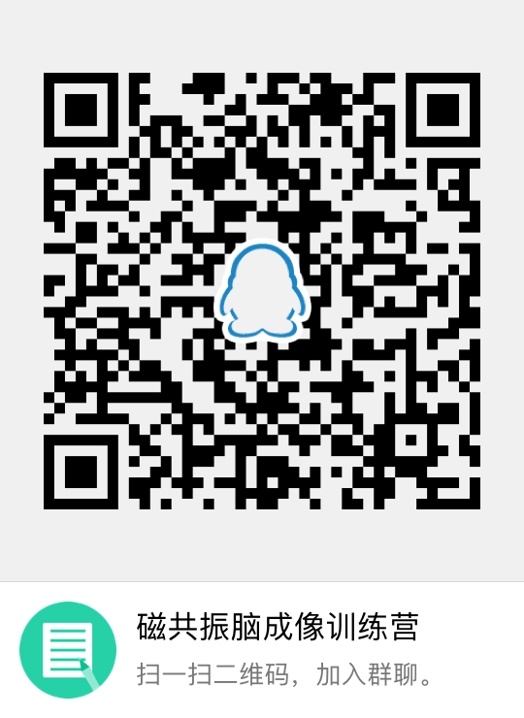
为便于沟通与联系，请各位学员加入以上指定的QQ工作群。

附件：
1.磁共振脑成像训练营（第7期）报名表及调查表（脑网络数据处理）
2.缴费操作指引
3.磁共振脑成像训练营交通提示

华南师范大学脑科学与康复医学研究院
华南师范大学心理学院
华南师范大学广东省“心理健康与认知科学”重点实验室
华南师范大学教育部“心理应用研究中心”人文社会科学重点研究基地
2018年9月21日

附件1：
磁共振脑成像训练营（第7期）报名表及调查表
（脑网络数据处理）
姓名 |  | 身份证号码
单位 |  | 职业
发票抬头（全称） |  | 单位税号
联系电话 |  | 联系邮箱
缴费方式 | 网上缴费 □银行转账（包含公对公转账） □其他方式
学员需求调查表:
1.您对MRI掌握程度（ ）
A.完全不了解 B.有一定程度了解 C.已有研究经验
2.您对GRETNA的掌握程度（ ）
A.完全不了解 B.有一定程度了解 C.已有使用经验
3.您对SPM的掌握程度（ ）
A.完全不了解 B.有一定程度了解 C.已有使用经验
4.如果您对以上某些软件（包含GRETNA和SPM)“有一定程度了解”或“已有使用经验”，请简要说明一下已经用过的功能（或操作）？
软件名称：
用过的功能（或操作）：
5.学习以上某些软件（包含GRETNA和SPM)，您最希望学习的内容或实现的功能是什么？
软件名称：
学习的内容或实现的功能：
6.您可能遇到的学习困难：

7.您对课程安排的建议及其他情况：

附件2：
缴费操作指引
缴费方式有2种，分别是网上缴费和银行转账。请学员根据实际情况选择网上缴费或银行转账（包含公对公转账）两种方式中的一种方式缴费即可。建议选择网上缴费方式缴费。
各种缴费方式操作流程如下：
1.缴费方式一：网上缴费
（1）缴费截止时间：2018年11月4日（星期日），每天网上缴费时间为8时～22时。
（2）缴费网址：http://pay.scnu.edu.cn/pay.html
（3）缴费步骤：
①登录：输入网址http://pay.scnu.edu.cn/pay.html，跳转至以下页面（如图1所示）。
（图1）
②输入学员身份证号；
③输入学员姓名；
④点击“查询”；
⑤弹出“支付信息查询结果”页面，点击“支付码”支付（如下图2所示）。
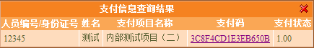
（图2）

2.缴费方式二：银行转账
开户名称 | 华南师范大学
银行帐号 | 中国工商银行广州高新技术开发区支行
开户银行 | 3602008109000386071
注意 | 请务必在留言处注明:“磁共振脑成像培训费（第7期）”

通过以上两种方式缴费之后，请学员将缴费凭证（或缴费截图）及时发送到指定的邮箱（hemby2006@qq.com）中，以便于工作人员对参会人员报名信息核实和确认。所有报名以学员成功缴费为准。

附件3：
磁共振脑成像训练营交通提示

1.广州火车东站
①乘坐出租车，行驶约4.3千米，费用约14元，可以直接到达。
②从广州火车东站走约80米到公交车广州火车东站总站，乘坐B20路（515路）（坐6站）到BRT师大暨大站下。从天桥上过马路、下电梯往右走约100米到华南师范大学（石牌校区）（正门）。
2.广州火车站
①乘坐出租车，行驶约11.0千米，费用约33元，可以直接到达。
②从广州火车站走约40米到公交车广州火车站总站乘坐B2路（269路）（坐8站）、B2A路（269A路）（坐8站）到BRT师大暨大站下。从天桥上过马路、下电梯往右走约100米到华南师范大学（石牌校区）（正门）。
3.广州白云机场
①乘坐出租车，行驶约40千米，费用约110元（未计高速费）。
②从广州白云国际机场（新机场）走约270米到机场快线B乘车区，乘坐空港快线2号线B（机场至华师粤海酒店站），于机场快线华师粤海酒店站下（位于华南师范大学石牌校区内）。
4.地铁：可乘广州地铁3号线到华师E出口。
温馨提示：
信息仅供参考,不可作为支付依据。
在本费用中，不含过路费和过桥费；塞车等因素可能使费用显著增加。
注册当天，我们在华南师范大学石牌校区内将派专人接待（联系人：何老师；手机号码：13560288595、020-85212189）。

磁共振脑成像训练营
恭候您！

